
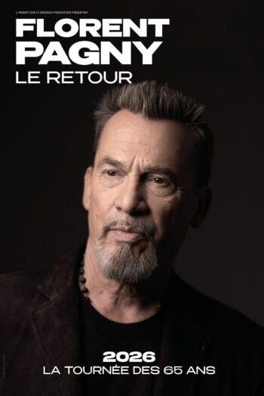
CONCERT DE FLORENT PAGNY
LE RETOUR !
Samedi 28 mars 2026
Au Zénith de DIJON
Sortie réalisable avec 25 personnes minimum

Florent Pagny fera son grand retour en 2026 avec une tournée exceptionnelle.
Il revient prêt à partager des moments forts avec son public, où il interprétera tous ses tubes.
C’est à partir du mois de février que Florent Pagny parcourra les villes de France, Suisse et
Belgique lors de séries de concerts exclusifs, avant de pousser les portes de l’Olympia et s’y
installer en juin et juillet 2026 pour une résidence inédite.

Rendez-vous dans toute la France, en Suisse et en Belgique dès février 2026.

Départ de CORBIGNY Champ de Foire
Départ de CLAMECY Ferme Blanche ou face église Bethléem
Spectacle à 20h00
Prix par adulte : 130 € (incluant le transport et la place spectacle en catégorie 1)

Acompte de 85 € à l’inscription, solde au plus tard 1 mois avant le départ

